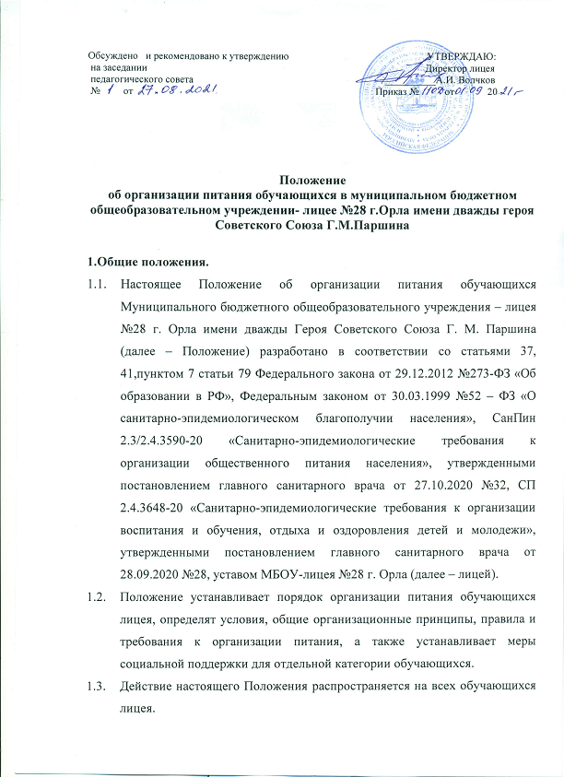

Организационные принципы и требования к организации питания
  - Способ организации питания
    - Для организации питания привлечена сторонняя организация в порядке аутсорсинга.
    - По вопросам организации питания лицей взаимодействует с родителями (законными представителями) обучающихся, с муниципальным органом управления образованием, территориальным органом Роспотребнадзора.
    - Питание обучающихся организуется в соответствии с требованиями СанПин и другими федеральными, региональными и муниципальными нормативными актами, регламентирующими правила предоставления питания.

Режим питания
    - Горячее питание обучающимся предоставляется в учебные дни и часы работы лицея шесть дней в неделю — с понедельника по субботу включительно. Питание не предоставляется в дни каникул и карантина, выходные и праздничные дни.
    - В случае проведения мероприятий, связанных с выходом или выездом обучающихся из здания лицея, режим предоставления питания переводится на специальный график, утверждаемый приказом директора лицея.

Условия организации питания
    - В соответствии с требованиями СП 2.4.3648-20, СанПиН 2.3/2.4.3590- 20 и ТР ТС 021/2011 в лицее выделены производственные помещения для приема и хранения продуктов, приготовления пищевой продукции. Производственные помещения оснащаются механическим, тепловым и холодильным оборудованием, инвентарем, посудой и мебелью.
    - Для организации питания работники лицея и пищеблока ведут и используют следующие документы:
- приказ об организации питания обучающихся;

- ежедневное меню;
- индивидуальное меню (по мере необходимости);
- меню дополнительного питания;
- технологические карты кулинарных блюд;
- ведомость контроля за рационом питания;
- график смены кипяченой воды;
- программу производственного контроля;
- инструкцию по отбору суточных проб;
- инструкцию по правилам мытья кухонной посуды;
- гигиенический журнал (сотрудники);
- журнал учета температурного режима в холодильном оборудовании;
- журнал учета температуры и влажности в складских помещениях;
- журнал санитарно-технического состояния и содержания помещений пищеблока;

Меры по улучшению организации питания
    - В целях совершенствования организации питания обучающихся администрация лицея совместно с классными руководителями:
  - организует постоянную информационно-просветительскую работу по повышению уровня культуры питания обучающихся в рамках образовательной деятельности и внеурочных мероприятий;
  - оформляет информационные стенды, посвященные вопросам формирования культуры питания;
  - проводит с родителями (законными представителями) обучающихся беседы, лектории и другие мероприятия, посвященные вопросам роли питания в формировании здоровья человека, обеспечения ежедневного сбалансированного питания, развития культуры питания и пропаганды здорового образа жизни, правильного питания в домашних условиях;
  - содействует созданию системы общественного информирования и общественной экспертизы организации школьного питания с учетом широкого использования потенциала управляющего и родительского совета;

-проводит мониторинг организации питания.

Порядок предоставления питания и питьевого режима обучающимся
  - Горячее питание
    - Предоставление горячего питания производится на добровольной основе с письменного заявления родителей (законных представителей) обучающегося, поданного на имя директора лицея. Горячее питание предоставляется в зависимости от режима обучения и продолжительности нахождения обучающегося в лицее. Кратность приемов определяется по нормам, установленным приложением 12 к СанПиН 2.3/2.4.3590-20.
    - Обучающемуся прекращается предоставление горячего питания, если:
  - родитель (законный представитель) обучающегося предоставил заявление о прекращении обеспечения горячим питанием обучающегося;
  - ребенок обучается с применением дистанционных технологий. Горячее питание возобновляется со дня возобновления обучения в стенах лицея;
  - обучающийся умер (признан судом в установленном порядке безвестно отсутствующим или объявлен умершим);
  - обучающийся переведен или отчислен из лицея;
В случае возникновения причин для досрочного прекращения предоставления горячего питания обучающемуся директор лицея в течение трех рабочих дней со дня установления причин для досрочного прекращения питания издает приказ о прекращении обеспечения обучающегося горячим питанием с указанием этих причин. Питание не предоставляется со дня, следующего за днем издания приказа о прекращении предоставления горячего питания обучающемуся.
    - Для отпуска горячего питания обучающихся в течение учебного дня выделяются перемены длительностью 20 минут каждая.
    - Предоставление питания организуется по классам в соответствии с графиком, утверждаемым директором лицея. График составляется ответственным по питанию с учетом возрастных особенностей обучающихся,

числа посадочных мест в обеденном зале и продолжительности учебных занятий.
    - Отпуск блюд осуществляется по заявкам классных руководителей в журнале учёта.

Дополнительное питание
    - Дополнительное питание предоставляется обучающимся на платной основе путем реализации буфетной продукции и отпуска горячих блюд для учащихся, посещающих группу продленного дня.
    - Реализация буфетной продукции осуществляется только в буфете лицея в соответствии с требованиями санитарно-эпидемиологических норм и правил. Буфет работает в учебные дни в течение всего учебного года.
    - Меню дополнительного питания формируется в соответствии с требованиями СанПиН 2.3/2.4.3590-20 и утверждается директором лицея.
    - Администрация лицея осуществляет контроль за необходимым ассортиментом буфетной продукции, ее соответствием гигиеническим требованиям, наличием соответствующей документации.

Питьевой режим
    - Питьевой режим обучающихся обеспечивается с помощью кулеров и кипяченой воды.
    - Свободный доступ к питьевой воде обеспечивается в течение всего времени пребывания обучающихся в школе.
    - При организации питьевого режима соблюдаются правила и нормативы, установленные СанПиН 2.3/2.4.3590-20.

Финансовое обеспечение
  - Питание обучающихся школы осуществляется за счет средств:
  - федерального, областного и муниципального бюджетов;
  - родителей (законных представителей) обучающихся, предоставленных на питание детей (далее - родительская плата);
  - Бюджетные средства на обеспечение горячим питанием обучающихся выделяются в качестве меры социальной поддержки обучающимся из

льготных категорий, перечисленных в пунктах 5.2—5.3 настоящего Положения.
    - Обеспечение питанием обучающихся из льготных категорий производится исходя из фактических расходов по предоставлению питания согласно установленной распорядительным актом органа власти стоимости одного дня питания.

Питание за счет средств родительской платы
    - Горячее питание обучающихся за счет родительской платы производится на основании:
  - заявления одного из родителей (законных представителей) обучающегося, составленного им по установленной форме;
  - трёхстороннего договора о предоставлении питания за счет родительской платы, заключенного между лицеем, поставщиком питания и одним из родителей (законным представителем) обучающегося. Право на получение горячего питания у обучающегося наступает со следующего учебного дня после подписания договора.
    - Обучающемуся прекращается предоставление горячего платного питания в случаях, перечисленных в пункте 3.1.2 настоящего Положения.

Меры социальной поддержки
  - Право на получение мер социальной поддержки по предоставлению горячего питания возникает у обучающихся, отнесенных к одной из категорий, указанных в пункте 5.2 настоящего Положения. При возникновении права на льготу по двум и более основаниям льготное питание предоставляется по одному основанию. Выбор льготы на питание осуществляет родитель (законный представитель) обучающегося.
При изменении основания или утраты права на предоставление льгот родитель (законный представитель) обучающегося обязан в течение одного рабочего дня сообщить об этом представителю лицея.
  - На меру социальной поддержки в виде горячего питания основного приема пищи и дополнительного приема пищи имеют право обучающиеся

относящиеся к льготным категория в соответствии с действующими нормативными документами: Решением Орловского городского Совета народных депутатов «Об обеспечении питанием учащихся муниципальных общеобразовательных учреждений города Орла» и Постановлением администрации города Орла «Об утверждении Порядка организации питания учащихся муниципальных общеобразовательных учреждений города Орла»
    - На бесплатное двухразовое горячее питание (основной прием пищи и дополнительный прием пищи) имеют право обучающиеся, отнесенные к категории:
  - детей с ограниченными возможностями здоровья, дети с инвалидностью, обучающиеся из семей, попавших в трудную жизненную ситуацию, посещающие группу продленного дня.
    - На бесплатное горячее питание (основной прием пищи) имеют право:
- обучающиеся 1—4-х классов (документ-основание, подтверждающий право на бесплатный прием пищи, — приказ о зачислении в школу);
  - обучающиеся из многодетных семей;
  - обучающиеся находящиеся под опекой;
  - обучающиеся из семей, попавших в трудную жизненную ситуацию.
  - Обучающемуся, который обучается в здании лицея, не предоставляется бесплатное горячее питание и не выплачивается денежная компенсация его родителю (законному представителю), если обучающийся по любым причинам отсутствовал в школе в дни ее работы или в случае отказа от питания.
  - Основанием для получения обучающимися мер социальной поддержки горячего питания является своевременное предоставление в лицей:
  - заявления одного из родителей (законных представителей) обучающегося;
  - согласие на обработку персональных данных;
- документов, подтверждающих льготную категорию ребенка, представленных согласно списку, установленному в приложении № 1 к настоящему Положению.

  - В случае необращения родителя (законного представителя) за обеспечением обучающегося льготным горячим питанием такое питание указанному обучающемуся не предоставляется.
  - Заявление родителя (законного представителя) рассматривается администрацией лицея в течение одного рабочего дня после регистрации его заявления и документов. По результатам рассмотрения заявления и документов лицей принимает одно из решений:
-о предоставлении льготного горячего питания обучающемуся;
-об отказе в предоставлении льготного горячего питания обучающемуся.
  - Решение лицея о предоставлении льготного горячего питания оформляется приказом директора лицея. Право на получение льготного горячего питания у обучающегося наступает в тот же учебный день после издания приказа о предоставлении льготного горячего питания и действует до окончания текущего учебного года или дня, следующего за днем издания приказа о прекращении обеспечения обучающегося льготным питанием.
  - Решение об отказе обучающемуся в предоставлении льготного питания принимается в случае:
  - представления родителем (законным представителем) неполных и (или) недостоверных сведений и документов, являющихся основанием для предоставления льготного питания;
  - отсутствия у обучающегося права на предоставление льготного питания.
В случае принятия решения об отказе в предоставлении льготного питания обучающемуся лицей направляет родителю (законному представителю) обучающегося письменное уведомление с указанием причин отказа в течение трех рабочих дней со дня принятия решения.

Обязанности участников образовательных отношений при организации питания
  - Директор лицея:
  - ежегодно в начале учебного года издает приказ о предоставлении горячего питания обучающимся;

  - несет ответственность за организацию горячего питания обучающихся в соответствии с федеральными, региональными и муниципальными нормативными актами, федеральными санитарными правилами и нормами, уставом лицея и настоящим Положением;
-обеспечивает принятие локальных актов, предусмотренных настоящим Положением;
-назначает из числа работников лицея ответственных за организацию питания и закрепляет их обязанности;
-обеспечивает рассмотрение вопросов организации горячего питания обучающихся на родительских собраниях, заседаниях управляющего совета лицея, а также педагогических советах.
  - Ответственный за организацию питания:
    - Организует предоставление питания обучающимся:
  - принимает заявления от родителей (законных представителей) обучающихся о предоставлении обучающимся платного горячего питания либо бесплатного горячего питания;
  - готовит и предоставляет на подпись директору договоры на оказание услуг по предоставлению горячего питания обучающимся с родителями (законными представителями), чьи дети будут питаться за счет родительской платы; выдает подписанный второй экземпляр родителям (законным представителям);
  - собирает документы для предоставления льгот на питание обучающихся;
  - формирует списки обучающихся, чьи родители (законные представители) подали документы на предоставление горячего питания;
  - закрепляет за каждым классом в столовой обеденные столы и доводит эти сведения до классных руководителей;
  - составляет график питания и знакомит с ним всех участников образовательных отношений;

    - Осуществляет контрольные мероприятия по предоставлению питания детям:
  - ведет совместно с классными руководителями ежедневный учет детей, получающих льготное и платное питание;
  - осуществляет контроль за посещением детьми столовой и учетом количества фактически отпущенных горячих блюд;
  - ежемесячно готовит сводную информацию о получении горячего питания обучающимися, на основании табеля учета, предоставляемых классными руководителями.
-осуществляет мониторинг удовлетворенности качеством питания;
  - вносит предложения по улучшению организации питания.
  - Классные руководители:
  - представляют в пищеблок заявку с указанием фактического количества питающихся;
  - ведут ежедневный учет полученного обучающимися питания;
-ежемесячно предоставляют ответственному за организацию горячего питания в школе данные о количестве фактически полученного обучающимися питания;
-осуществляют в части своей компетенции мониторинг организации горячего питания;
-предусматривают в планах воспитательной работы мероприятия, направленные на формирование здорового образа жизни детей, потребности в сбалансированном и рациональном питании, систематически выносят на обсуждение в ходе родительских собраний вопросы обеспечения обучающихся полноценным горячим питанием;
-выносят на обсуждение на заседаниях педагогического совета, совещаниях при директоре предложения по улучшению горячего питания.
  - Родители (законные представители) обучающихся:
-представляют подтверждающие документы в случае, если ребенок относится к льготной категории детей;
-сообщают классному руководителю о болезни ребенка или его временном отсутствии в лицее для снятия его с питания на период его фактического отсутствия, а также предупреждают медицинского работника, классного руководителя об имеющихся у ребенка аллергических реакциях на продукты питания и других ограничениях;
-ведут разъяснительную работу со своими детьми по привитию им навыков здорового образа жизни и правильного питания;
-вносят предложения по улучшению организации горячего питания в лицее;

Контроль за организацией питания
  - Административный и общественный контроль за организацией и качеством питания, осуществляемый директором, заместителем директора, ответственным за питание (назначенным приказом директора) и административно-общественной комиссией (утвержденной приказом директора).

Ответственность
  - Все работники лицея, отвечающие за организацию питания, несут ответственность за вред, причиненный здоровью детей, связанный с неисполнением или ненадлежащим исполнением обязанностей.
  - Родители (законные представители) обучающихся несут предусмотренную действующим законодательством ответственность за неуведомление лицея о наступлении обстоятельств, лишающих их права на получение льготного питания для ребенка.
  - Работники лицея, виновные в нарушении требований организации питания, привлекаются к дисциплинарной и материальной ответственности, а в случаях, установленных законодательством Российской Федерации, — к гражданско-правовой, административной и уголовной ответственности в порядке, установленном федеральными законами.

Изменения и дополнения.
  - Настоящее Положение принимается на неопределенный срок.
  - Настоящее Положение может быть изменено и дополнено в соответствии с вновь изданными нормативными актами муниципального, регионального и федерального органов управления образования.
  - Изменения и дополнения к Положению принимаются педагогическим советом, утверждаются директором МБОУ- лицея №28 г. Орла. После принятия новой редакции Положения предыдущая редакция утрачивает силу.

